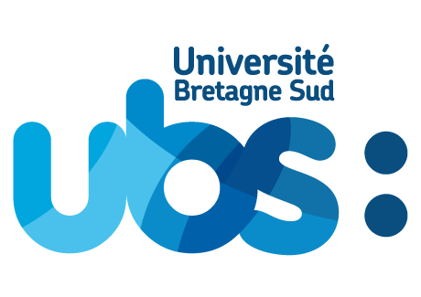 | 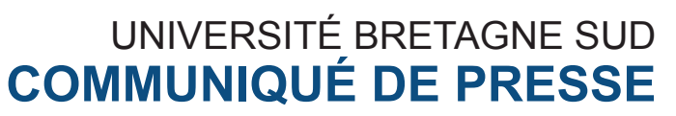  Jeudi 06 avril 2023

De nouvelles collaborations entre la Bretagne et l’Irlande à l’issue d’un symposium universitaire

Un congrès scientifique a réuni, mercredi 29 mars, les 4 universités bretonnes - Université de Bretagne Occidentale, Université Bretagne Sud, Université de Rennes et Université Rennes 2 - et celles de la façade atlantique irlandaise - University College Cork, University of Galway, University of Limerick.

Renforcer et réaffirmer des liens historiques entre la Bretagne et l'Irlande dans un contexte post-Brexit

Dans le cadre du Mémorandum d’entente signé en août 2021 avec les universités irlandaises de la façade Atlantique, des représentants des 4 universités bretonnes ont embarqué mardi 28 mars sur un bateau de la Brittany Ferries assurant la traversée vers Cork, pour rejoindre leurs homologues irlandais à l’occasion du symposium de lancement de la Wild Atlantic Alliance. Conçue conjointement avec les établissements irlandais, cette rencontre qui s’est déroulée sur le ferry, symbole de la liaison entre les deux pays, s’est donné pour objectif le renforcement de la collaboration universitaire dans le contexte post-Brexit.

En guise d’introduction, Nigel Healey, vice-président (Global and Community Engagement) de l’Université de Limerick, a adressé tous ses souhaits de réussite aux 160 universitaires présents “Nous réunissons aujourd’hui nos équipes pour nous rencontrer physiquement, nous lier d’amitié, pour explorer les potentialités d’un futur commun fait de recherche et d’enseignement. Afin de jeter les bases d’une future Union Européenne fondatrice de projets de toutes sortes, nous espérons que d’ici à ce soir, nous serons en mesure de nous accorder sur les prochaines mesures concrètes à prendre pour approfondir notre alliance, que ce soit par le biais d’événements culturels partagés, de projets de recherche conjoints ou de nouveaux partenariats dans l’enseignement.”*
Dans une vidéo, Loïg Chesnais-Girard, président de la Région Bretagne s’est adressé aux enseignants-chercheurs présents à bord : “Je veux dire la confiance que j’ai en vous, la confiance que j’ai dans vos travaux et l’importance du lien que vous êtes en train de créer pour notre jeunesse, pour nos étudiants d’aujourd’hui et de demain, qui pourront, par votre travail, continuer à franchir la mer, l’océan, comme vous êtes en train de le faire, pour pouvoir apprendre, acquérir des connaissances, passer des diplômes et naviguer partout en Europe et dans le Monde au service de l’avenir de notre société.”

Des ateliers sur des thématiques partagées par les 7 universités, prémices de projets communs
4 ateliers thématiques avaient été identifiés comme prioritaires par les deux pays :

• Études celtiques et irlandaises ;
• Eau, mer et villes portuaires ;
• Environnement et développement durable ;
• Transitions numériques.

Alors que le ferry, l’Armorique, était à quai à Cork, mercredi 29 mars, les experts ont pu partager leurs connaissances et échanger sur leurs travaux en cours afin d'amorcer de nouvelles collaborations qui pourront se concrétiser par des projets conjoints de recherche, des séminaires en ligne, des diplômes conjoints, des modules partagés, des écoles d’été, des infrastructures de recherche partagées ou la création d’une base de données commune.

Des participants nombreux pour renforcer une dynamique profitable aux étudiants, personnels et plus largement, aux territoires
80 représentants des 4 universités bretonnes étaient présents à bord, aux côtés des passagers. Parmi lesquels :

· Virginie Dupont, présidente de l’Université Bretagne Sud
· Pascal Olivard, président de l’Université de Bretagne Occidentale
· David Alis, président de l’Université de Rennes
· Christine Rivalan Guégo, présidente de l’Université Rennes 2

Madame Deirdre Forde, la maire de Cork, et Madame Deirdre O’Brien, maire adjointe du comté de Cork se sont toutes les deux déplacées pour rencontrer les membres du symposium. Les deux ambassadeurs, Niall Burgess, ambassadeur d’Irlande en France et Vincent Guérend, ambassadeur de France en Irlande étaient également présents pour assurer leur soutien à l’alliance.

Niall Burgess, ambassadeur d'Irlande en France, a rappelé les liens historiques qui unissent les deux pays : “Ce que j’apprécie avec cette initiative, c’est son ambition ; et le lien naturel qui unit nos deux côtes. La relation entre l’Irlande et la France est incroyablement forte, plus profonde et plus historique que la plupart d’entre nous ne le réalise. La seule chose qui nous retient est le fait que nous parlons des langues différentes, mais nous avons la même façon de penser, nous sommes animés par les mêmes idées, nous faisons face aux mêmes changements et nous sommes capables du meilleur quand nous travaillons ensemble.” *
* Traduit de l'anglais

Les 4 universités bretonnes : UBS, UBO, Rennes, Rennes 2

Université Bretagne Sud
Université entreprenante et engagée, l’Université Bretagne Sud (UBS) développe 4 grandes priorités : Mer & Littoraux ; Industrie du futur ; Environnement, santé & handicap, Cyber & Intelligence des données. À taille humaine, avec nos 3 facultés, 2 IUTs et l’école d’ingénieurs, nous accueillons près de 11 000 étudiants sur nos campus de Lorient, Vannes et Pontivy. Ils sont accompagnés par près de 1 000 collaborateurs : enseignants, enseignants-chercheurs, professionnels vacataires et personnels administratifs.
Par notre histoire, nous sommes très proches du monde socio-économique qui nous entoure. Nous travaillons en étroite relation avec les entreprises et mettons en place différentes formes de rapprochement entre le monde universitaire et le monde économique. La Fondation UBS en est un exemple. Coopération, complémentarité, innovation sont les valeurs qui guident l’action et les travaux des scientifiques de nos 14 laboratoires dont 7 reconnus par le CNRS. “Le génie du collectif”, c’est la manière dont nous travaillons.

Université de Bretagne Occidentale
Fondée en 1971 à la pointe de la Bretagne, l'Université de Bretagne Occidentale (UBO) est une université pluridisciplinaire en phase avec les mutations sociales, économiques, politiques, culturelles ou environnementales de nos sociétés et les défis associés. L’UBO, ce sont plus de 300 formations, plus de 22 000 étudiants, 700 enseignants-chercheurs, 1 611 doctorants et 36 Unités de Recherche. L’organisation en 4 axes de recherche : Mer, Sciences de l’Homme et de la Société, Numérique/Mathématiques, Santé/Agro-matière favorise les échanges interdisciplinaires et l’émergence de projets de recherche structurants.
Bénéficiant d’un ancrage et d’un maillage territorial forts, l’UBO est naturellement tournée vers la mer (13eme rang mondial au classement de Shanghai, catégorie “océanographie” en 2021”) mais son rayonnement national et international bénéficie aussi notamment de ses forces en sciences et technologies de l’information, en sciences humaines et sociales comme en sciences de la santé.

Université de Rennes
L'Université de Rennes et ses établissements-composantes accueillent plus de 37 000 étudiantes et étudiants au sein de ses UFR, facultés, écoles et instituts. Outre ses composantes de formation, elle regroupe , cinq pôles de recherche (Biologie-Santé, Environnement, Matériaux, Mathématiques-Numérique, Sciences de l'Homme, des Organisations et de la Société) et cinq grandes écoles qui participent à l’élaboration et à la mise en œuvre de la stratégie de l’Université de Rennes : École des hautes études en santé publique (EHESP), École nationale supérieure de chimie de Rennes (ENSCR), École normale supérieure de Rennes (ENS Rennes), Institut national des sciences appliquées de Rennes (INSA Rennes), Sciences Po Rennes.
Ouverte sur l'Europe et le monde, au cœur de la région Bretagne et en interaction avec les dynamiques de Rennes Métropole et de son écosystème territorial, l'Université de Rennes poursuit une ambition : relever, à l'âge de l'anthropocène, les grands défis sociétaux d'un monde en transition, en particulier dans les domaines de l'environnement, du numérique et de la santé globale.

Université Rennes 2
L’Université Rennes 2 est le plus important centre de recherche et d’enseignement supérieur en arts, lettres, langues, sciences humaines et sociales de l’Ouest de la France. Chaque année, elle accueille plus de 21 000 étudiants dont 3 000 en reprise d'études, au sein de 24 départements de formation. Elle regroupe 21 unités de recherche, dont 4 unités mixtes CNRS.
Son ambition est de répondre aux défis contemporains en développant sa capacité à influer sur les grands choix politiques, de transmettre des connaissances, de forger des compétences et de former des esprits ouverts à la diversité et susceptibles d’affronter les grands enjeux de société.

Les 3 universités irlandaises : Limerick, Cork, Galway

University of Limerick
L'Université de Limerick (UL), située sur la côte ouest de l'Irlande, bénéficie d'un enseignement à la pointe et de nombreuses infrastructures de recherche dans un cadre naturel préservé. Avec près de 16 500 étudiants, dont plus de 2 000 étudiants internationaux chaque année, l’UL est une université jeune et entreprenante qui affiche un fier bilan en termes d’innovation pédagogique et de bourses d’études. L’Université de Limerick propose différents programmes dans les domaines des arts, des sciences humaines et des sciences sociales, de l’éducation et des sciences de la santé, des sciences de l'ingénierie et de la Kemmy Business School.

University College Cork
L’Université College Cork (UCC) a été fondée en 1845 et combine une riche tradition d’enseignement, de recherche et d’érudition. L’UCC est reconnue pour la qualité de ses programmes universitaires, la beauté de son campus et sa vie étudiante dynamique. Ses diplômes, conférés par l’Université nationale d’Irlande, sont internationalement reconnus et environ 19 000 étudiants suivent ses programmes de premier et de troisième cycle. UCC jouit d’une réputation internationale, qui attire 3 000 étudiants de plus de 100 pays à travers le monde, créant une culture cosmopolite unique sur le campus.
University of Galway
L’Université de Galway, anciennement l’Université Nationale d’Irlande Galway (NUI Galway), est située près de la ville de Galway sur la côte ouest de l’Irlande et a été fondée en 1845. Plus de 18 000 étudiants sont inscrits, plus de 3 000 internationaux, et Galway est classé dans le top 1% des universités dans le monde. L’Université est bien connue pour ses programmes en informatique, en langue et littérature anglaises, en histoire, en pharmacie, en pharmacologie et en droit.

+ d'infos

Contacts :

• Université Bretagne Sud - laurence.lecomte@univ-ubs.fr
• Université de Bretagne Occidentale - camille.savina@univ-brest.fr
• Université de Rennes - violette.le-gall@univ-rennes.fr
• Université Rennes 2 – cecile.bergeret@univ-rennes2.fr

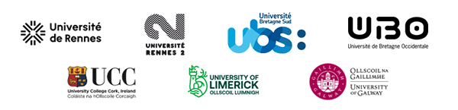

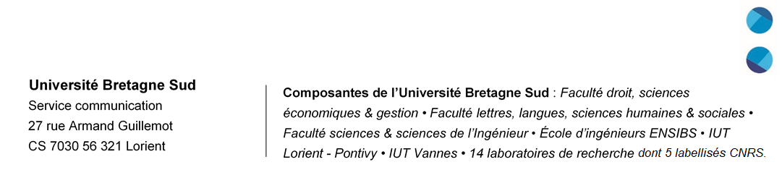
Retrouvez notre photothèque sur le site de web de l’UBS

